Foreach

Objetivos de la práctica:
- Comprender el uso de foreach para recorrer listas en Gobstones.
- Aplicar foreach con listas de colores, direcciones y números.
- Comparar foreach con while en situaciones prácticas.
- Evitar errores comunes en el uso de listas y estructuras de repetición.

Ejercicio 1:
Crear un procedimiento SecuenciaDeColores() que coloque una bolita de cada color en la celda actual.

Ejercicio 2:
Crear un procedimiento PintaElMundoDeColores() que coloque una bolita de cada color en cada celda del tablero.

Ejercicio 3:
Crear un procedimiento VamoChaca() que llene una fila con cada uno de los colores del famoso equipo de San Martín utilizando foreach y sabiendo que los colores de la bandera son Negro en la fila superior, Blanco en la central y Rojo en la fila inferior.

Ejercicio 4:
Crear un procedimiento PonerEnEspiral(color) que haga que el cabezal siga una secuencia de movimientos en espiral dejando una bolita del color color en cada celda que pasa.

Ejercicio 5:
Crear un procedimiento CopiarCeldaEnCruz() que copie la celda inicial en cada una de las celdas vecinas al mismo (las celdas vecinas no incluyen las diagonales).

Ejercicio 6:
Crear un procedimiento EscaleraEnFila(color, cant) que ponga en la primera celda una bolita de color color, en la segunda celda dos bolitas y así hasta llegar al número pasado en el parámetro cant.

Ejercicio 7:
Crear un procedimiento Escalera(color, cant) que coloque bolitas en cada fila del tablero, siguiendo el patrón: en la fila n, poner n bolitas en cada celda, hasta alcanzar cant. Con esto queremos decir que en la primera fila una bolita de color color, en cada celda, en la segunda fila dos bolitas en cada celda y así hasta llegar a la fila cant.

Ejercicio 8 (dificil):
Crear un procedimiento EscaleraALCielo(color, cant) que haga una escalera teniendo en cuenta que deberá poner en cada celda de la primera fila una bolita de color color. En la segunda fila deberá poner 2 bolitas en cada celda pero empezando desde la segunda celda de la fila. En la tercera fila deberá poner 3 bolitas en cada celda pero empezando desde la tercera celda de la fila y así hasta llegar a la fila cant que será el último escalón de la escalera. Les dejamos un ejemplo del resultado final de ejecutar EscaleraALCielo(Azul, 4)

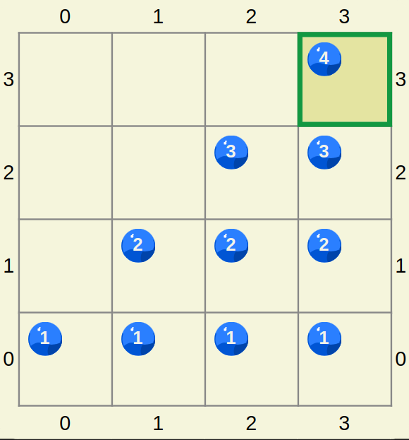

Ejercicio 9:
Crear un procedimiento MultiplicarBolitas(lista) que dada una lista de números (ej: [2,3,7]) multiplique la cantidad de bolitas de cada color de la celda inicial por cada uno de los números de la lista.
Ejemplo de aplicación MultiplicarBolitas([2, 3, 7]):
Tablero Inicial Tablero Final
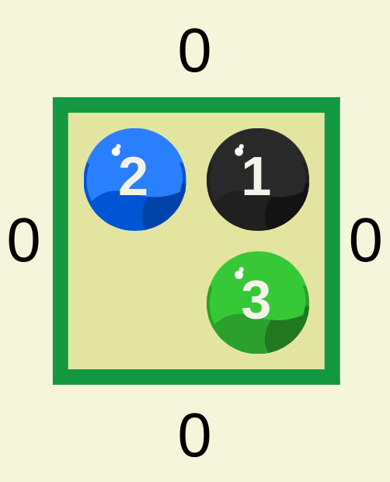 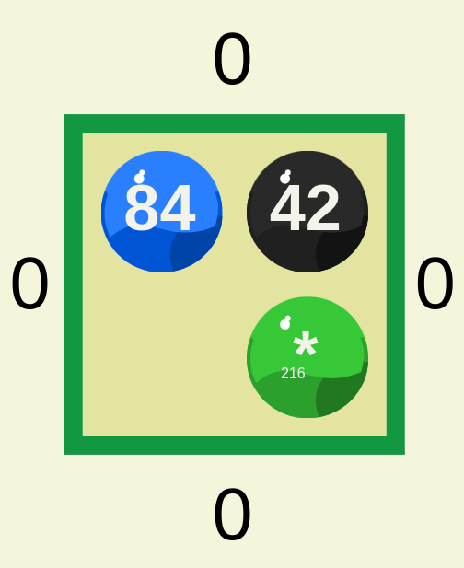(La cantidad de bolitas verdes es 216)

Ejercicio 10:
Crear una función esArcoiris() que determine si una celda es arcoiris, teniendo en cuenta que una celda es arcoiris si tiene al menos una bolita de cada color.

Desafíos y reflexión

Ejercicio 11:
Necesitamos hacer un procedimiento que sume la cantidad de bolitas de un color dado de la celda actual con la cantidad de bolitas del mismo color de la celda al este y repetir la operación a lo largo de toda la fila. Cuando la celda actual no tenga celda al este no modificará su cantidad de bolitas..

Requisitos de la práctica

Cada ejercicio debe incluir documentación con:

Propósito: Descripción del problema que resuelve. (dada en cada enunciado)

Precondición: Estado inicial esperado del tablero.

Parámetros: Indicando el tipo de valor de cada uno de ellos.

Probar cada procedimiento y función en Gobstones.

Mantener una buena indentación y evitar código duplicado.

